
Město Přeštice
Městská policie Přeštice

Masarykovo náměstí 311

334 01 PŘEŠTICE

Výtržnictví na Masarykově náměstí v Přešticích-4.9.2015

Dne 04.09.2015 ve 23:08 hod. prověřovala motorizovaná hlídka MP Přeštice
v Přešticích, Masarykovo nám. oznámení, že nějaký mladík na horní části náměstí kope do výlohy a převrací popelnice. Šetřením na místě bylo zjištěno, že došlo na Masarykově nám. k převrácení stojanu na reklamní letáky, ukopnutí dvou košů, k převržení popelnice a přenosné dopravní značky – zákaz zastavení. Podezřelý mladík byl zjištěn v podnapilém stavu v podchodu ul. Červenkova. Jednalo se o jednadvacetiletého mladíky bydlícího v současné době na ubytovně v Žerovicích. Tento se ke všemu doznal s tím, že měl vztek. Když jej chtěla hlídka omezit na svobodě pro podezření z trestného činu výtržnictví a předat policii, začal se mladík vzpouzet a pokusil se utéci. Hlídkou MP byl zadržen, a jelikož neuposlechl výzev strážníků, byly použity donucovací prostředky. Poté byl na místě předán hlídce Policie ČR, kterou byl převezen na záchytnou stanici do Plzně.

Bc. Pavel Hošťálek
ved. strážník MP Přeštice

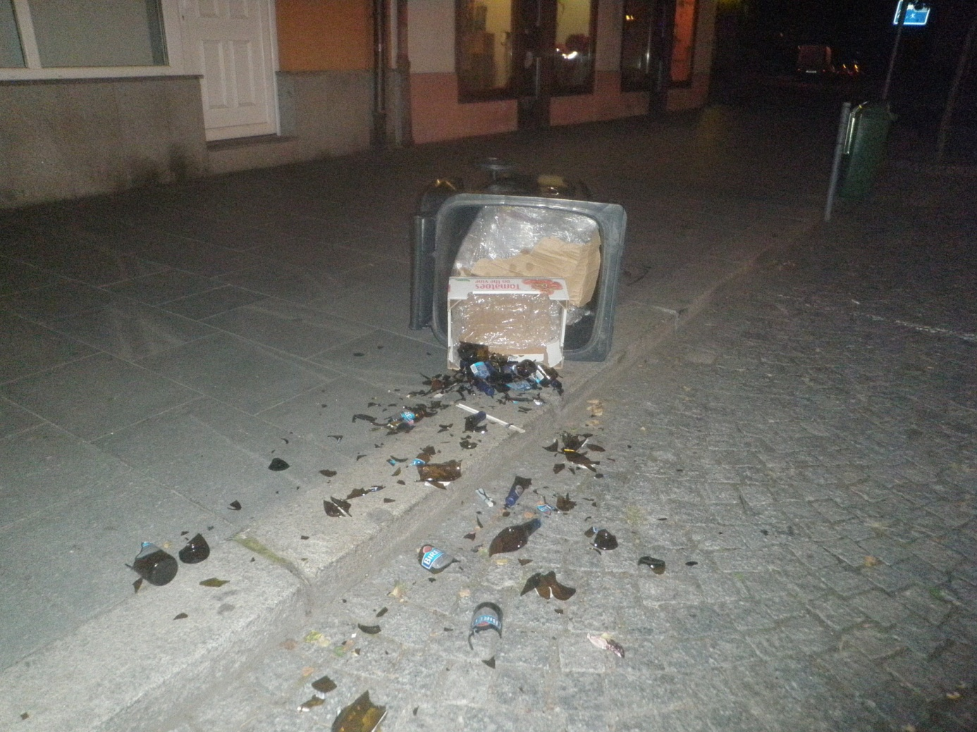
Převržená popelnice

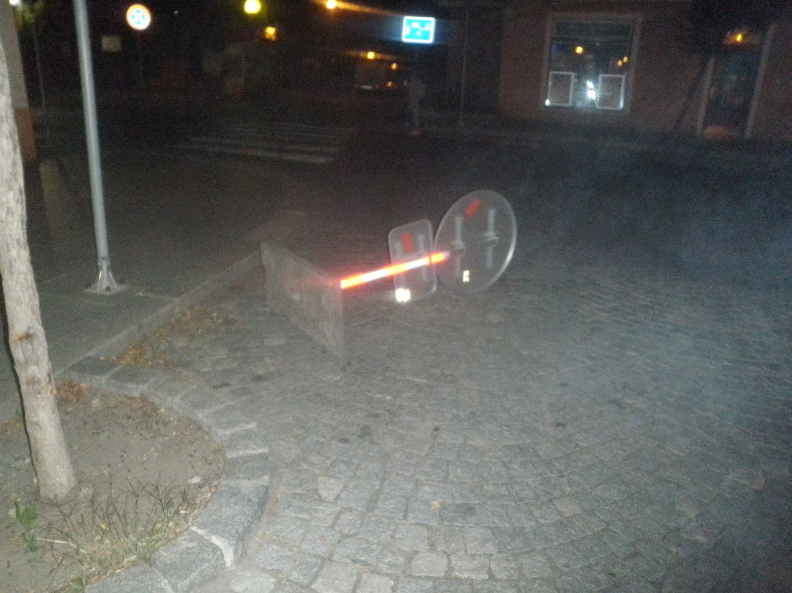
Poražená přenosná dopravní značka-zákaz zastavení

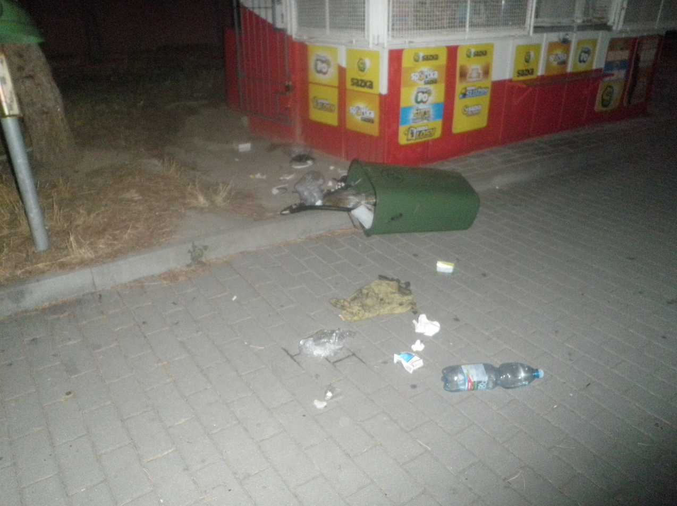
Ukopnutý koš o novinového stánku

